住所や電話番号を知られてしまうと？

アンケートに答えると必ず商品がもらえるのか。
すぐにしてみよう。
アンケートに答え、入力するのは、名前、住所、電話番号。これを入れて、送信。
商品がくのが楽しみだな！

キャラクター
プレゼントコーナー
アンケートに答えてね。
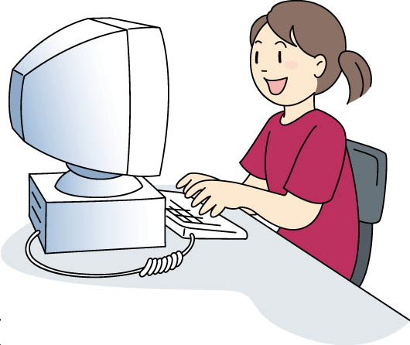

何日かして
最近、広告の手紙がたくさんくようになったのよ。
どうしてかしら？
知らない人から電話がかかってくるようになった。どうしてかしら？
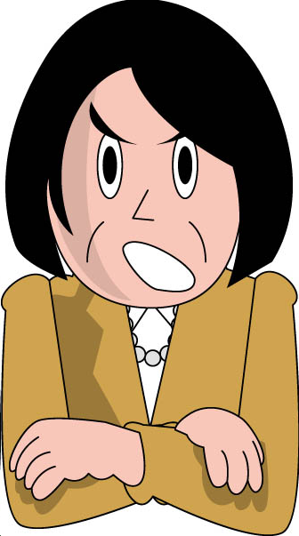

とは、が知らないうちに使われたり、大量のが外にもれたりしないように、を会社がきちんと取りうべきことを、ルールとして国が決めたです。

ポイント

インターネットのＷｅｂページの中には、人をだまして、住所や電話番号、名前などのを集めるものがあります。が知られると、広告の手紙がたくさんいたり、知らない人からのの電話がかかってきたりすることがあります。自分の名前、住所、電話番号、メールアドレスなどは、かるがるしく他人に教えないことが大切です。

